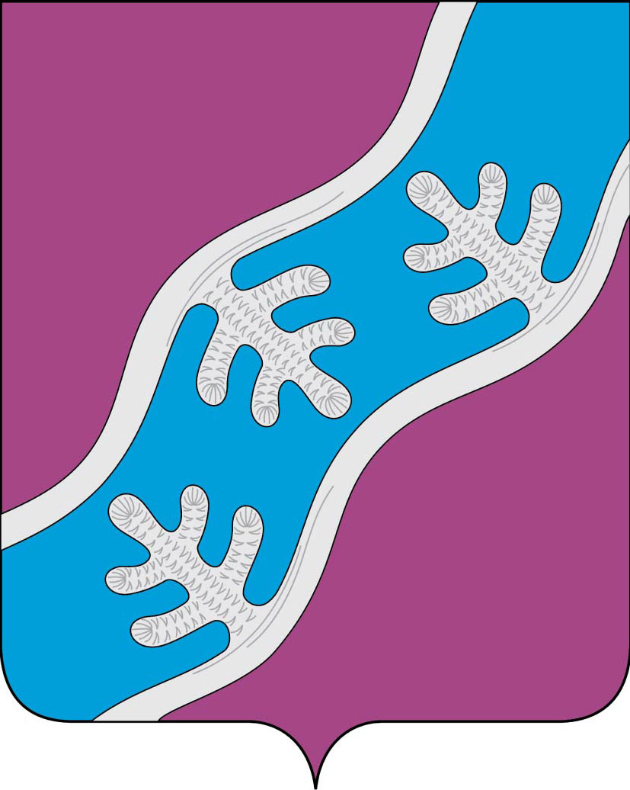
Администрация муниципального образования «Хоседа-Хардский сельсовет» Ненецкого автономного округа
ПОСТАНОВЛЕНИЕ
от 14.04.2021 № 31п
п. Харута

О внесении изменении и дополнений в Положение об оплате труда работников, замещающих в Администрации муниципального образования «Хоседа-Хардский сельсовет» Ненецкого автономного округа должности, не относящиеся к должностям муниципальной службы

Руководствуясь Трудовым кодексом Российской Федерации, Федеральным законом от 06.10.2003 № 131-ФЗ «Об общих принципах организации местного самоуправления в Российской Федерации», Уставом муниципального образования «Хоседа-Хардский сельсовет» Ненецкого автономного округа, Администрация МО «Хоседа-Хардский сельсовет» НАО ПОСТАНОВЛЯЕТ:

- Внести в Положение об оплате труда работников, замещающих в Администрации муниципального образования «Хоседа-Хардский сельсовет» Ненецкого автономного округа должности, не относящиеся к должностям муниципальной службы, утвержденное Постановлением Администрации МО «Хоседа-Хардский сельсовет» НАО от 27.05.2016 № 44п (в ред. от 01.08.2016 №66п; от 25.12.2018 №132п; от 29.07.2019 №44п; от 29.10.2019 №63п), следующие изменения и дополнения:
1.1. Подпункт 6.1.1. пункта 6.1. раздела 6. «Порядок формирования фонда оплаты труда» Положения, изложить в следующем содержании:
«6.1.1. При формировании фонда оплаты труда работников, замещающих должности, не относящиеся к должностям муниципальной службы Администрации МО «Хоседа-Хардский сельсовет» Ненецкого автономного округа, относящихся к профессиональным квалификационным группам общеотраслевых профессий рабочих, предусматриваются следующие средства для выплаты заработной платы (в расчете на год на одного работника):
- двенадцать окладов (ставок);
- надбавки к окладу (ставке) за стаж работы в размере 3 оклада;
- ежемесячные надбавки к окладу (ставке) за интенсивность и высокие результаты работы в размере 3 окладов (ставок);
- ежемесячные премии в размере 3 окладов (ставок);
- компенсационные выплаты за работу в выходные и праздничные дни, сверхурочную работу, за исполнение обязанностей временно отсутствующего работника, определенной трудовым договором, иные выплаты, установленные в соответствии с трудовым законодательством и иными нормативными правовыми актами Российской Федерации и Ненецкого автономного округа, содержащими нормы трудового права, в размере 2,0 окладов (ставок);
- материальная помощь при уходе в очередной отпуск в размере 1,0 оклада;
- доплата в размере разницы между минимальным размером оплаты труда, установленным федеральным законом, и месячной заработной платой работника в размере 7 окладов (ставок)».
1.2. Дополнить раздел 7 пунктом 7.3. «Оплата труда работников, осуществляющих работу в рамках отдельных государственных полномочий, переданных Администрации муниципального образования «Хоседа-Хардский сельсовет» Ненецкого автономного округа.
7.3.1. На работников, осуществляющих работу в рамках отдельных государственных полномочий, переданных Администрации муниципального образования «Хоседа-Хардский сельсовет» Ненецкого автономного округа, не распространяется система оплаты труда, установленная настоящим Положением.
7.3.2. Оплата труда работников, указанных в настоящем пункте осуществляется исходя из определенного норматива затрат на оплату труда за счет предоставляемых местному бюджету субвенций из соответствующих бюджетов. В пределах фонда оплаты труда может быть выплачена премия по итогам года. Размер премии определяется в абсолютном размере.
7.3.3. Штатное расписание работников, указанных в настоящем пункте, утверждается постановлением Администрации муниципального образования «Хоседа-Хардский сельсовет» Ненецкого автономного округа.»

2. Настоящее Постановление вступает в силу после его официального опубликования (обнародования) и подлежит применению с 1 января 2021 года.

Глава МО

«Хоседа-Хардский сельсовет» НАО А. Н. Танзов

